Ejercicio 5 Tema 5
Mario Badallo Jiménez
UT05.SIF - TAREA 06 _ ENRUTAMIENTO
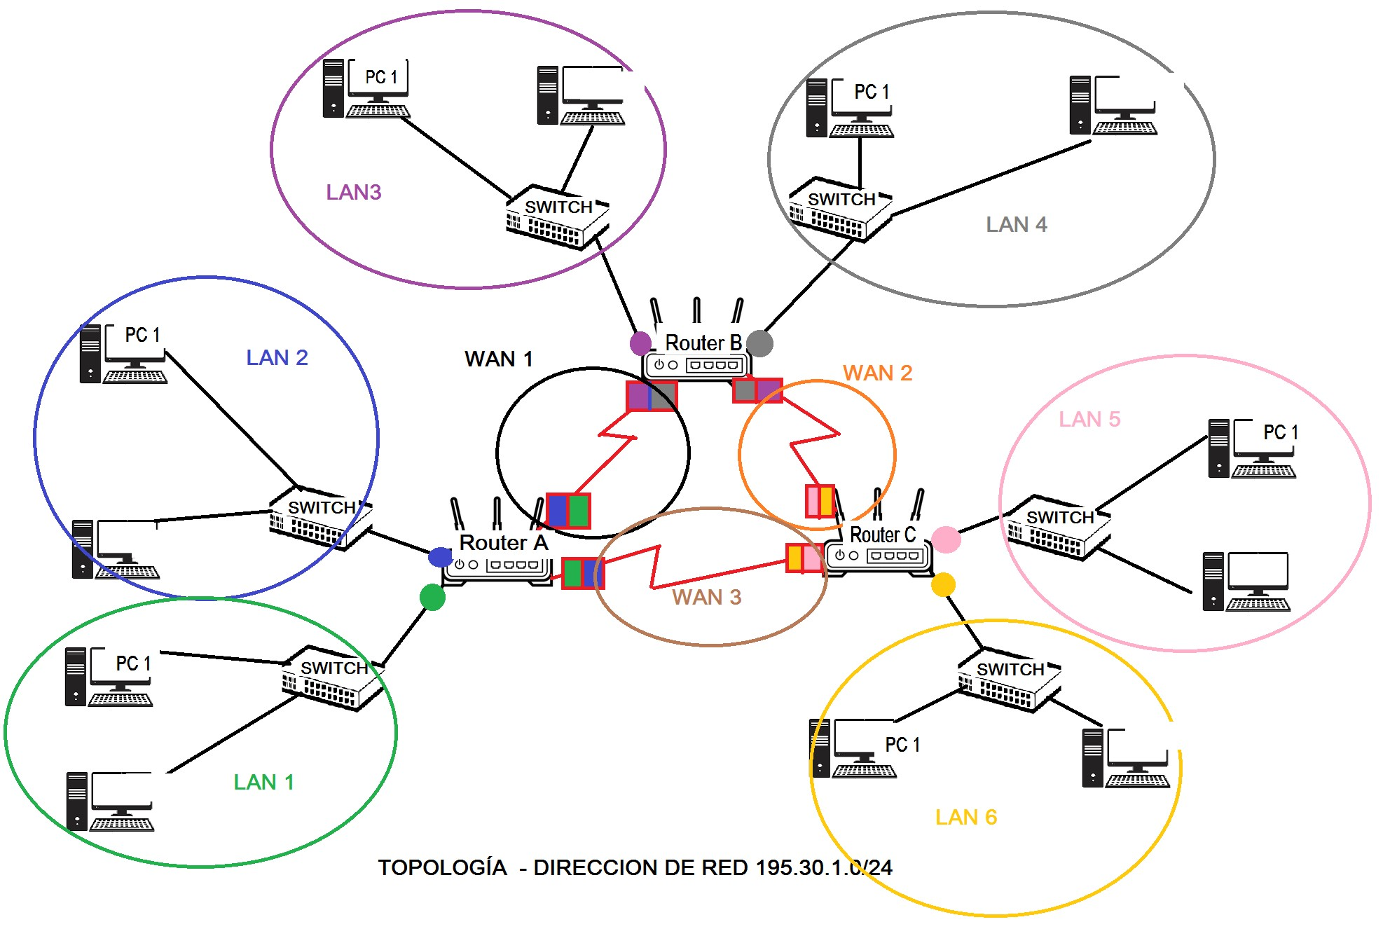
Dirección de red: 195.30.1.0 Requisitos:
La LAN1 requiere 50 direcciones IP para los host. La LAN2 requiere 25 direcciones IP para los host. La LAN3 requiere 32 direcciones IP para los host. La LAN4 requiere 16 direcciones IP para los host. La LAN5 requiere 23 direcciones IP para los host. La LAN6 requiere 22 direcciones IP para los host.
Según los requisitos de la red, diseña un esquema de direccionamiento apropiado.
Asigna las subredes en orden creciente (de la subred 0 en adelante).
SUBRED | DIRECCIÓN RED | MÁSCARA DECIMAL | MÁSCARA CIDR | PRIMERA IP UTILIZABLE | ÚLTIMA IP UTILIZABLE | DIRECCIÓN BROADCAST
LAN 1 | 195.30.1.0 | 255.255.255.192 | 26 | 195.30.1.1 | 195.30.1.62 | 195.30.1.63
LAN 3 | 195.30.1.64 | 255.255.255.192 | 26 | 195.30.1.65 | 195.30.1.126 | 195.30.1.127
LAN 2 | 195.30.1.128 | 255.255.255.224 | 27 | 195.30.1.129 | 195.30.1.158 | 195.30.1.159
LAN 5 | 195.30.1.160 | 255.255.255.224 | 27 | 195.30.1.161 | 195.30.1.190 | 195.30.1.191
LAN 6 | 195.30.1.192 | 255.255.255.224 | 27 | 195.30.1.193 | 195.30.1.222 | 195.30.1.223
LAN 4 | 195.30.1.224 | 255.255.255.224 | 27 | 195.30.1.225 | 195.30.1.254 | 195.30.1.255
WAN 1 | 10.0.0.0 | 255.0.0.0 | 8 | 10.0.0.1 | 10.0.0.2 | NA
WAN 2 | 11.0.0.0 | 255.0.0.0 | 8 | 11.0.0.1 | 11.0.0.2 | NA
WAN 3 | 12.0.0.0 | 255.0.0.0 | 8 | 12.0.0.1 | 12.0.0.2 | NA
Rellena la tabla de direccionamiento para documentar las direcciones IP de las interfaces de los Routers. Asigna la primera dirección IP válida de cada LAN al interfaz con el router.
En los enlaces WAN asigna la primera dirección IP a la conexión derecha del router y la última dirección IP válida a la conexión izq del router.

TABLA DE DIRECCIONAMIENTO
DISPOSITIVO INTERFAZ DIRECCIÓN IP ROUTER A
LAN1 195.30.1.1
LAN2 195.30.1.129
WAN1 10.0.0.2
WAN3 12.0.0.1
ROUTER B
LAN3 195.30.1.65
LAN4 195.30.1.225
WAN1 10.0.0.1
WAN2 11.0.0.2

ROUTER C
LAN5 195.30.1.161
LAN6 195.30.1.193
WAN2 11.0.0.1
WAN3 12.0.0.2

Configura el enrutamiento estático. Especifica la ruta con el menor número de saltos.

DISPOSITIVO RED
DESTINO
TABLA DE ENRUTAMIENTO ESTÁTICO
DIRECCIÓN IP DIRECCIÓN SIGUIENTE SALTO INTERFAZ
ROUTER A
LAN3 195.30.1.64 10.0.0.1 WAN1-ROUTER B
LAN4 195.30.1.224 10.0.0.1 WAN1-ROUTER B
LAN5 195.30.1.160 12.0.0.1 WAN3-ROUTER C
LAN6 195.30.1.192 12.0.0.2 WAN3-ROUTER C

ROUTER B
LAN1 195.30.1.0 10.0.0.2 WAN1-ROUTER A
LAN2 195.30.1.128 10.0.0.2 WAN1-ROUTER A
LAN5 195.30.1.160 11.0.0.1 WAN2-ROUTER C
LAN6 195.30.1.192 11.0.0.1 WAN2-ROUTER C
ROUTER C
LAN1 195.30.1.0 12.0.0.1 WAN3-ROUTER A
LAN2 195.30.1.128 12.0.0.1 WAN3-ROUTER A
LAN3 195.30.1.64 11.0.0.2 WAN2-ROUTER B
LAN4 195.30.1.224 11.0.0.2 WAN2-ROUTER B

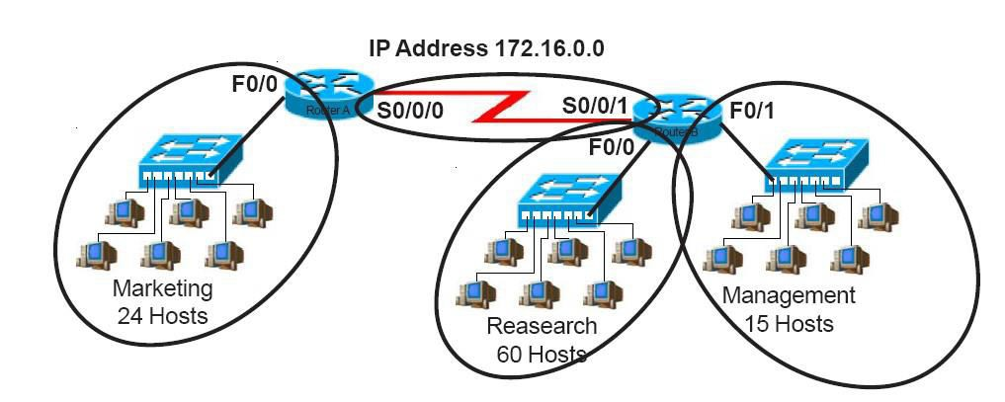
Dirección de red:172.16.0.0 Requisitos:
Las LAN de MARKETING requerirán 24 direcciones IP de host cada una. Las LAN de RESEARCH requerirán 60 direcciones IP de host cada una. Las LAN de MANAGEMENT requerirán 15 direcciones IP de host cada una.

Según los requisitos de la red, diseña un esquema de direccionamiento apropiado.
Asigna las subredes en orden creciente (de la subred 0 en adelante).
SUBRED | DIRECCIÓN RED | MÁSCARA DECIMALES | MÁSCARA CIDR | PRIMERA IP UTILIZABLE | ÚLTIMA IP UTILIZABLE | DIRECCIÓN BROADCAST
LAN 1 | 172.16.0.0 | 255.255.255.192 | 26 | 172.16.0.1 | 172.16.0.62 | 172.16.0.63
LAN 0 | 172.16.0.64 | 255.255.255.224 | 27 | 172.16.0.65 | 172.16.0.94 | 172.16.0.95
LAN 2 | 172.16.0.96 | 255.255.255.224 | 27 | 172.16.0.97 | 172.16.0.126 | 172.16.0.127
WAN1 | 172.16.0.128 |  |  | 172.16.0.129 | 172.16.0.130
Utiliza la tabla de direccionamiento para documentar las direcciones IP y las máscaras de subred.
Asigna la primera dirección IP válida a la interfaz del router. Asigna la última dirección IP válida a la interfaz del PC.
En los enlaces WAN asigna la primera dirección IP al router que actúe como DCE y la última dirección IP válida al router que actúe como DTE.

Tabla de direccionamiento
Dispositivo | Interfaz | Dirección IP | Máscara de subred
Router A | F0/0 | 172.16.0.65 | 255.255.255.224
Router A | S/0/0 | 172.16.0.129
Router B | F0/0 | 172.16.0.1 | 255.255.255.192
Router B | F/0/1 | 172.16.0.97 | 255.255.255.224
Router B | S/0/1 | 172.16.0.130

Configura el enrutamiento estático. Especifica la ruta con el menor número de saltos.

Tablas de enrutamiento
Router A
Destino de red | Máscara de red | Dirección siguiente salto | Interfaz
LAN 1 | 255.255.255.192 | 172.16.0.130
LAN 2 | 255.255.255.224 | 172.16.0.130
Router B
LAN 0 | 255.255.255.224 | 172.16.0.129

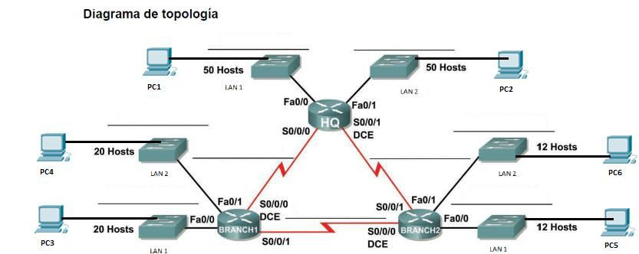
Dirección de red: 192.168.1.0/24.
Requisitos:
Las LAN de HQ requerirán 50 direcciones IP de host cada una.
Las LAN de BRANCH1 requerirán 20 direcciones IP de host cada una. Las LAN de BRANCH2 requerirán 12 direcciones IP de host cada una.

Según los requisitos de la red, diseña un esquema de direccionamiento apropiado.
Asigna las subredes en orden creciente (de la subred 0 en adelante).
SUBRED | DIRECCIÓN RED | MÁSCARA DECIMALES | MÁSCARA CIDR | PRIMERA IP UTILIZABLE | ÚLTIMA IP UTILIZABLE | DIRECCIÓN BROADCAST
HQ-LAN1 | 192.168.1.0 | 255.255.255.192 | 26 | 192.168.1.1 | 192.168.1.62 | 192.168.1.63
HQ-LAN2 | 192.168.1.64 | 255.255.255.192 | 26 | 192.168.1.65 | 192.168.1.126 | 192.168.1.127
B1-LAN1 | 192.168.1.128 | 255.255.255.224 | 27 | 192.168.1.129 | 192.168.1.158 | 192.168.1.159
B1-LAN2 | 192.168.1.160 | 255.255.255.224 | 27 | 192.168.1.161 | 192.168.1.190 | 192.168.1.191
B2-LAN1 | 192.168.1.192 | 255.255.255.240 | 28 | 192.168.1.193 | 192.168.1.206 | 192.168.1.207
B2-LAN2 | 192.168.1.208 | 255.255.255.240 | 28 | 192.168.1.209 | 192.168.1.222 | 192.168.1.223
HQ-B1 | 192.168.1.224 | 255.255.255.252 | 30 | 192.168.1.225 | 192.168.1.226 | 192.168.1.227
HQ-B2 | 192.168.1.228 | 255.255.255.252 | 30 | 192.168.1.229 | 192.168.1.230 | 192.168.1.231
B1-B2 | 192.168.1.232 | 255.255.255.252 | 30 | 192.168.1.233 | 192.168.1.234 | 192.168.1.235
Utiliza la tabla de direccionamiento para documentar las direcciones IP y las máscaras
En los enlaces WAN asigna la primera dirección IP al router que actúe como DCE y la última dirección IP válida al router que actúe como DTE.
Tabla de direccionamiento
Dispositivo | Interfaz | Dirección IP | Máscara de subred
HQ | Fa0/0 | 192.168.1.1 | 255.255.255.192
HQ | Fa0/1 | 192.168.1.65 | 255.255.255.192
HQ | S0/0/0 | 192.168.1.226 | 255.255.255.252
HQ | S0/0/1 | 192.168.1.229 | 255.255.255.252
BRANCH1 | Fa0/0 | 192.168.1.129 | 255.255.255.224
BRANCH1 | Fa0/1 | 192.168.1.161 | 255.255.255.224
BRANCH1 | S0/0/0 | 192.168.1.225 | 255.255.255.252
BRANCH1 | S0/0/1 | 192.168.1.234 | 255.255.255.252
BRANCH2 | S0/0/0 | 192.168.1.193 | 255.255.255.240
BRANCH2 | S0/0/1 | 192.168.1.209 | 255.255.255.240
BRANCH2 | Fa0/1 | 192.168.1.230 | 255.255.255.252
BRANCH2 | Fa0/0 | 192.168.1.233 | 255.255.255.252
Configura el enrutamiento estático. Especifica la ruta con el menor número de saltos.

Tablas de enrutamiento
Router HQ
Destino de red | Máscara de red | Dirección siguiente salto
B1-LAN 1 | 255.255.255.224 | 192.168.1.128
B1-LAN2 | 255.255.255.224 | 192.168.1.160
B2-LAN1 | 255.255.255.240 | 192.168.1.192
B2-LAN2 | 255.255.255.240 | 192.168.1.208
B1-B2 | 255.255.255.252 | 192.168.1.232
Router BRANCH1
HQ- LAN1 | 255.255.255.192 | 192.168.1.0
HQ-LAN2 | 255.255.255.192 | 192.168.1.64
B2-LAN1 | 255.255.255.240 | 192.168.1.192
B2-LAN2 | 255.255.255.240 | 192.168.1.208
HQ-B2 | 255.255.255.252 | 192.168.1.228
Router BRANCH2
HQ-LAN1 | 255.255.255.192 | 192.168.1.0
HQ-LAN2 | 255.255.255.192 | 192.168.1.64
B1-LAN1 | 255.255.255.224 | 192.168.1.128
B1-LAN2 | 255.255.255.224 | 192.168.1.160
HQ-B1 | 255.255.255.252 | 192.168.1.224

